OO-第五次作业-Readme

2017/4/5

# 程序功能说明

模拟三电梯运行，用ALS_Schedule (A Little Smart Schedule)调度策略。

# 程序运行所需环境

java环境：

java version "1.8.0_73"

Java(TM) SE Runtime Environment (build 1.8.0_73-b02)

采用的IDE是Eclipse Java Neon.

# 部分说明

主要参考《OO第五作业要求v2.2》的电梯基本运行规则，**下**面强调几点内容。

* + 1. **一行的多条请求，请求间用“;”分隔，即不支持Tab分隔！以分号为分割依据，每个请求如果不合法或者是已经有10个合法的则会输出st:INVALID [request, T].空指令当作无效请求，如两个;;代表三个无效请求。**
    2. **当程序读入到run的时候，立即终止程序，不管电梯有没有执行完。**
    3. **读入的时间位移差，是按照石浩然助教的说法，即以第一条指令的读的时间为起始时间。**
    4. 结果保存在result.txt。默认在控制台不会输出。（ps: 如果想要在控制台输出，可以选择更改Main类中的最下面的IsConsole方法的返回值为true，即可在控制台看到输出，具体使用见4.4输入输出实例。
    5. **由于程序可能占用系统较多的资源，致使系统不稳定，因此其输出的T可能会有误差如多出0.1（但是一般情况都是准确的），因此若出现T的细微差别，请麻烦重新测试。**
    6. **输出顺序没有规定。如果程序没有读入run，会一直执行，占用较多的CPU致使电脑非常卡，因此此时需要手动结束。**

# 输入输出实例

默认情况不支持在控制台显示输出，输出在工程文件夹下的result.txt下。

例如输入：

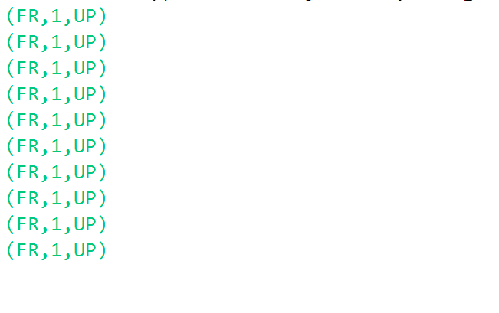

则输出到result.txt:

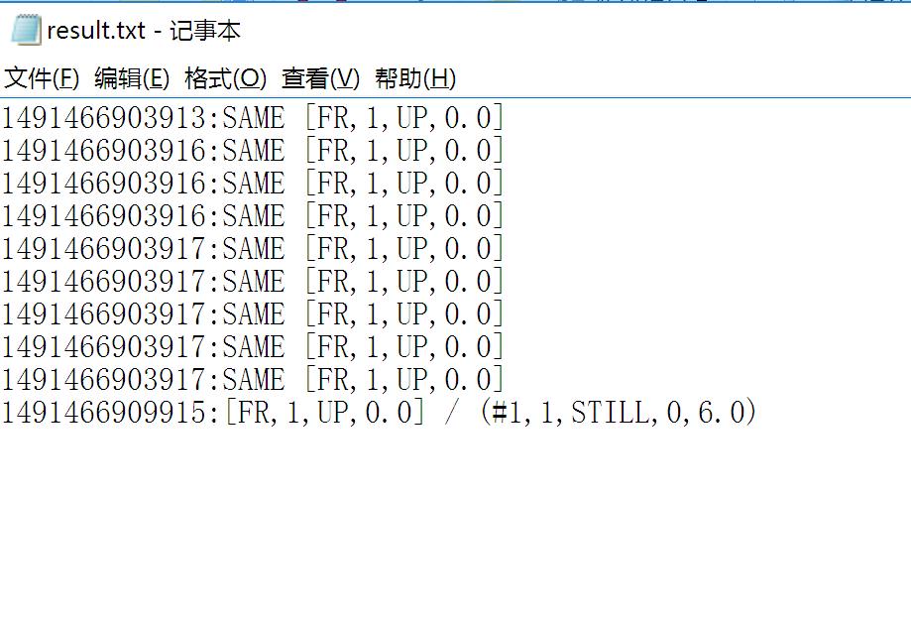

如果想要在控制台输入,只需要把Main类的最下方的这个返回值false改为true即可。

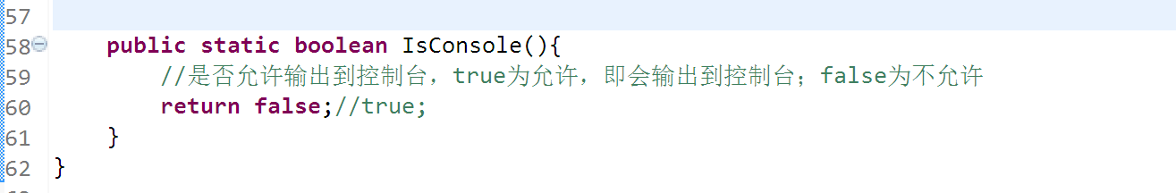

此时在控制台读入，在控制台和result.txt都会呈现输出结果。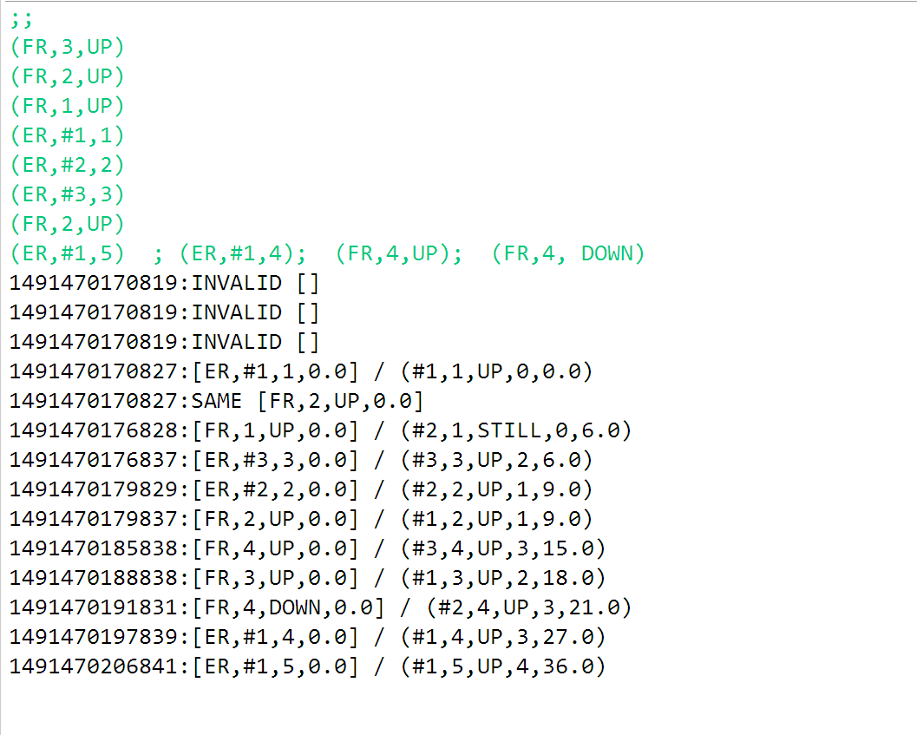

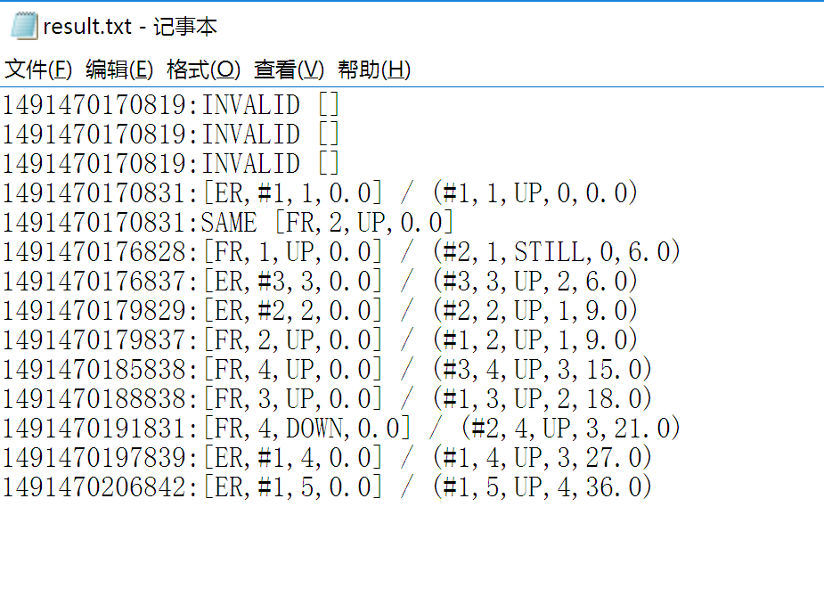

第三次作业没有bug.

这次写的时间很仓促，可能有考虑不周到的地方，如有各种问题，请谅解，谢谢。